Синтаксис IFNULL — ТОЛЬКО MYSQL.
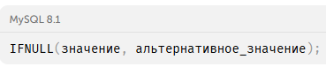

Функция IFNULL возвращает значение, переданное первым аргументом, если оно не равно NULL, иначе возвращает альтернативное_значение.
Например:
Если первый аргумент не равен NULL, то вернётся именно он.
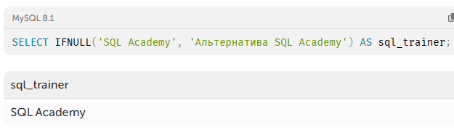

Если первый аргумент равен NULL, то вернётся значение, переданное вторым аргументом.
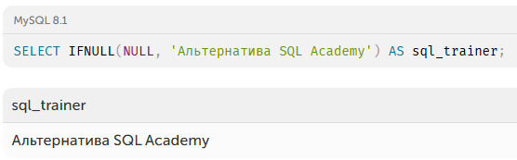

Синтаксис NULLIF — и для MYSQL и для POSTGRESQL
Функция NULLIF полезна, когда нужно заменить определенное значение на NULL. Это может пригодиться для фильтрации или обработки "пустых" значений.
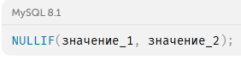

Функция NULLIF возвращает NULL, если значение_1 равно значению_2, в противном случае возвращает значение_1.

Например:
Если значение первого аргумента равно значению второго аргумента, то возвращается NULL.
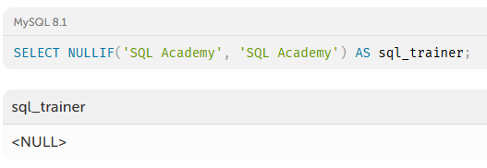

Если значения первого и второго аргумента различаются, то возвращается значение первого аргумента.
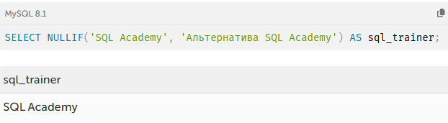

Функция COALESCE — ТОЛЬКО POSTGRESQL
Возвращает первое не-NULL значение из списка аргументов.
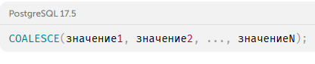

Это намного удобнее, чем писать длинные CASE выражения для обработки NULL.

Сравнение подходов
С помощью CASE:
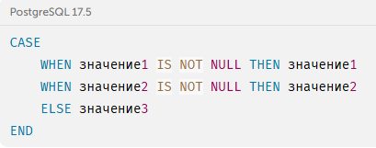

С помощью COALESCE (намного проще):
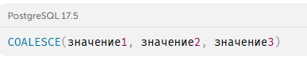

Например.
Если первый аргумент равен NULL, то вернётся следующее не-NULL значение.Если первый аргумент равен NULL, то вернётся следующее не-NULL значение.
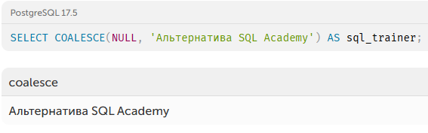

COALESCE может принимать множество аргументов, что делает код очень читаемым:
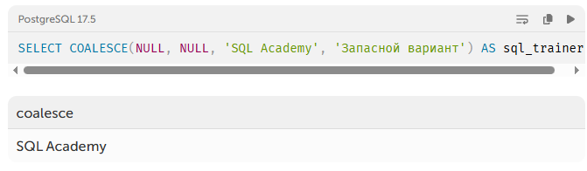

Когда использовать каждую функцию:
CASE: Когда нужна сложная условная логика с множественными условиями
COALESCE: Когда нужно заменить NULL значения на значения по умолчанию
NULLIF: Когда нужно превратить определенные значения в NULL

